小微工业企业云端智能解决方案-联接管理平台CMP

**类型：技术文档**

**版本：2020/11/v0.1**

1. 系统工作流程：

1.1 边缘有线接入（华为云Iot-Edge）

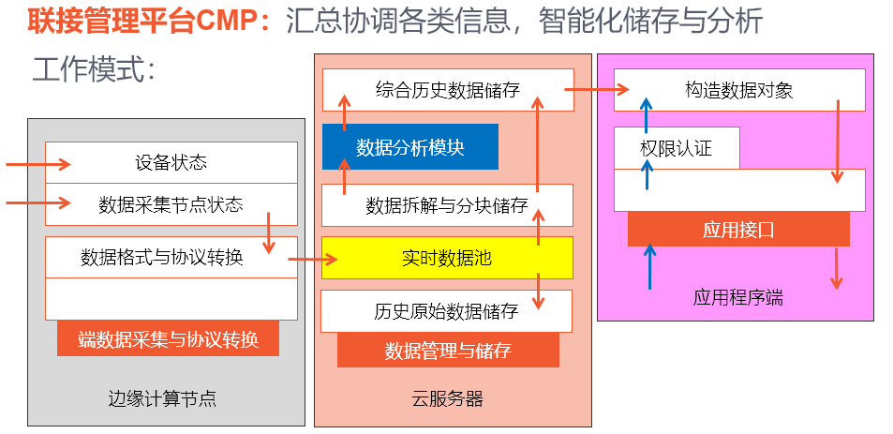

1.2 直接接入（无线）

1.2.1 Nb-Iot接入（LTE）

1.2.2 Nb-Iot接入（5G）

1. 软件技术（Python部分）
   1. 文件系统架构：

**analysis //分析算法脚本（用户开发）**

**doc**  //文档

**model //模型（用户开发）**

**- equipments: //设备模型（用户开发）**

**obs**

**src**

*BreakStorage,py*  //分块储存程序（按事件/日期）

*DataAnalysis.py*  //数据分析入口程序

*DataFromDIS.py*  //DIS数据管理程序

*RealTimeDataPool.py* //实时数据池入口程序

*service.py*  //服务启动程序

***general_conf.ini* //设备模型参数（用户开发）**

*system_conf.ini*  //系统参数

* 1. 分块储存

2.3 实时数据池：

2.3.1 源数据

2.3.2 下行数据

2.3.3 上行数据

文件名：类型+设备名称+设备识别号：（RT_clave_1.json）

json格式：

{

“dev_id” : “clave_1”,

“Records” :

{

“refresh_time” : “198273483”,

“rec_list”:[{“time”:“1932783728”, ……}]

}  *rec_dict*

}

rec_dict:

示例（rec_dict）：

示例设备：AutoClave

设备模型配置文件：

rec_dict = {**'time'**: time, **'inTemp'**: in_temp,**'outTemp'**: out_temp, **'inPress'**: in_press, **'state'**: state}

Dev

node.js

xml2js

compression

log4js